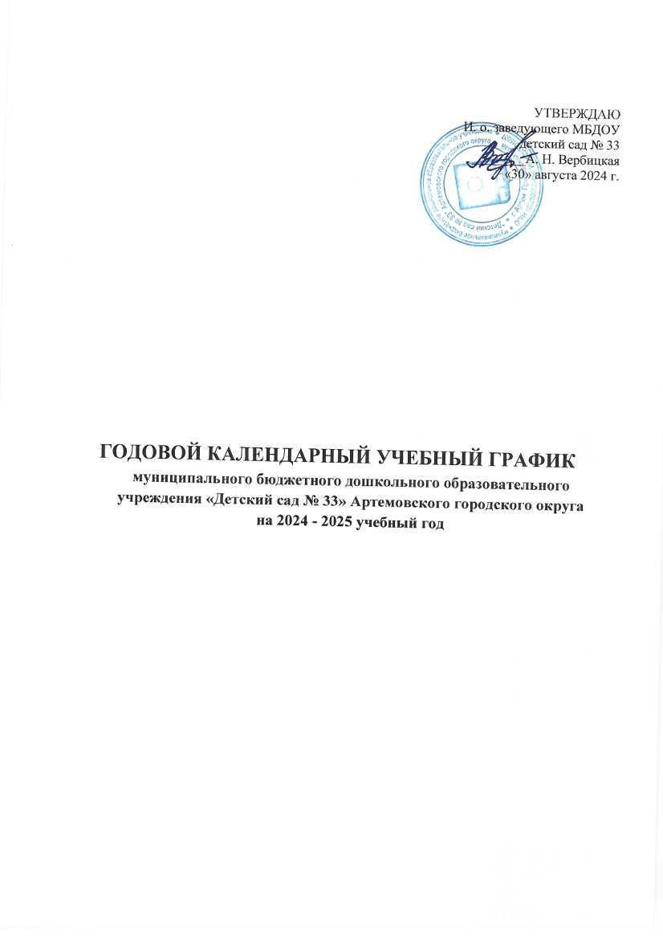

УТВЕРЖДАЮ

И. о. заведующего МБДОУ

детский сад № 33

________А. Н. Вербицкая

«30» августа 2024 г.

**ГОДОВОЙ КАЛЕНДАРНЫЙ УЧЕБНЫЙ ГРАФИК**

**муниципального бюджетного дошкольного образовательного учреждения «Детский сад № 33» Артемовского городского округа**

**на 2024 - 2025 учебный год**

**Пояснительная записка**

*Общеобразовательная программа детского сада* разработана на основе Федеральной образовательной программыив соответствии с Федеральным государ­ственным образовательным стандартом дошкольного образования.

*Общеобразовательная программа рассчитана на 5 возрастных степеней:*

Вторая группа раннего развития (с 2-3-х лет), младшая группа (с 3-4-х лет), средняя группа (с 4-5 лет), старшая группа (с 5-6 лет), подготовительная к школе группа (с 6-7 лет).

*Режим работы учреждения* – 12 часовой, с 7-00 до 19-00 часов, пятидневная рабочая неделя, выходные – суббота, воскресенье.

*Продолжительность учебного года* – с 01.09.2024 г. по 31.05.2025 г.

*Комплектация групп* - в МБДОУ функционируют 6 групп для детей дошкольного возраста от 2 до 7 лет.

*Распределение учебной нагрузки* на ребенка в организованных формах воспитательно – образовательной работы – *занятий, длительность условного учебного часа*:

вторая группа раннего развития (2-3 года) – 10 занятий, длительность 10 минут;

младшая группа (3-4 года) – 10 занятий, длительность 15 мин.;

средняя группа (4-5 лет) – 10 занятий, длительность 20 мин.;

старшая группа (5-6 лет) – 14 занятий, длительность – 25 мин.;

подготовительная к школе группа (6-7 лет) - 16 занятий, длительность 30 мин.

Перерывы между занятиями - не менее 10 мин.

Занятия по дополнительному бесплатному образованию (кружки) включены в учебный план и в расписание занятий.

*Мониторинг развития детей всех возрастных групп проводится два раза в год* - *входящий* – сентябрь, *итоговый* – май.

*Продолжительность летнего оздоровительного периода* (ЛОП) – с 01.06.2024 г. – 31.08.2024 г.

**Режим дня**

|  |  |  |  |  |  |
| --- | --- | --- | --- | --- | --- |
| *Режимный момент* | *Время* | | | | |
| *Вторая группа раннего возраста* | *Младшая группа* | *Средняя группа* | *Старшая группа,*  *подготовительная*  *к школе группа* | |
| *Прием и осмотр, самостоятельная деятельность детей (игры), индивидуальная работа воспитателя с детьми* | 7.00 – 8.10 | 7.00 – 8.00 | 7.00 – 8.00 | 7.00 – 8.00 | |
| *утренняя гимнастика* | - | 8.00 – 8.10 | 8.00 – 8.10 | 8.00 – 8.10 | |
| *Утренний круг* | - | 8.10 – 8.30 | 8.10 – 8.30 | 8.10 – 8.30 | |
| *Подготовка к завтраку. Завтрак* | 8.10-8.30 | 8.30 – 9.00 | 8.30 – 9.00 | 8.30 – 9.00 | |
| *Занятия* | 8.30-8.40  8.50-9.00 | 9.00 – 9.15  9.25 – 9.40 | 9.00-9.20  9.30-9.50 | 9.00-9.25  9.35-10.00  10.20-10.45 | 9.00- 9.30  9.40-10.10  10.20-10.50 |
| *2-ой завтрак* | 9.20-9.30 | 10.00 - 10.10 | 10.15 - 10.25 | 10.10 - 10.20 | |
| *Подготовка к прогулке. Прогулка.* | 9.30-11.10 | 10.10. – 11.30 | 10.25 – 11.50 | 10.50 – 12.05 | |
| *Возвращение с прогулки* | 11.10 - 11.30 | 11.30 - 11.50 | 11.50 – 12.00 | 12.05 – 12.15 | |
| *Подготовка к обеду. Обед* | 11.30 – 12.00 | 11.50 – 12.20 | 12.00 – 12.30 | 12.15 – 12.45 | |
| *Подготовка ко сну. Сон* | 12.00 – 15.00 | 12.2  0 – 15.00 | 12.30 – 15.00 | 12.45 – 15.15 | |
| *Подъем, профилактические процедуры* | 15.00 – 15.20 | 15.00 – 15.20 | 15.00 – 15.20 | 15.15 – 15.30 | |
| *Занятие, самостоятельная деятельность детей (игры)* | 15.20-15.40 | 15.20-15.50 | 15.20-15.50 | 15.30-16.00 | |
| *Уплотненный полдник* | 15.40. – 16.00 | 15.50. – 16.10 | 15.50. – 16.10 | 16.00. – 16.20 | |
| *Индивидуальная работа воспитателя с детьми* | 16.00 – 17.00 | 16.10 – 16.50 | 16.10 – 16.50 | 16.20 – 16.50 | |
| *Вечерний круг* | - | 16.50. – 17.00 | 16.50. – 17.00 | 16.50 – 17.00 | |
| *Прогулка, игры, уход домой* | 17.00 – 19.00 | 17.00 – 19.00 | 17.00 – 19.00 | 17.00 – 19.00 | |

**Режим дня**

**летний период**

|  |  |  |  |
| --- | --- | --- | --- |
| *Режимный момент* | *Время* | | |
| *Вторая группа раннего возраста* | *Младшая группа* | *Средняя группа,*  *старшие группы, подготовительная*  *к школе группа* |
| *Прием и осмотр, самостоятельная деятельность детей (игры), индивидуальная работа воспитателя с детьми* | 7.00 – 8.00 | 7.00 – 8.00 | 7.00 – 8.00 |
| *утренняя гимнастика* | - | 8.00 – 8.10 | 8.00 – 8.10 |
| *Утренний круг* | - | 8.10 – 8.30 | 8.10 – 8.30 |
| *Подготовка к завтраку. Завтрак* | 8.00-8.20 | 8.30 – 9.00 | 8.30 – 9.00 |
| *Подготовка к прогулке. Прогулка (самостоятельная деятельность детей (игры), индивидуальная работа воспитателя с детьми)* | 8.20-9.50 | 9.00 – 9.50 | 9.00 – 10.00. |
| *Возвращение с прогулки* | 9.50 - 10.00 | 9.50 - 10.00 | 10.00 – 10.10 |
| *2-ой завтрак* | 10.00 - 10.10 | 10.00 - 10.10 | 10.10 - 10.20 |
| *Подготовка к прогулке. Прогулка.* | 10.10-11.10 | 10.10. – 11.30 | 10.20 – 11.50 |
| *Возвращение с прогулки* | 11.10 - 11.30 | 11.30 - 11.50 | 11.50 – 12.00 |
| *Подготовка к обеду. Обед* | 11.30-12.00 | 11.50 – 12.20 | 12.00 – 12.30 |
| *Подготовка ко сну. Сон* | 12.00 – 15.00 | 12.20 – 15.00 | 12.30 – 15.00 |
| *Подъем, профилактические процедуры* | 15.00 – 15.20 | 15.00 – 15.20 | 15.00 – 15.30 |
| *Индивидуальная работа воспитателя с детьми* | 15.20-15.40 | 15.20-15.50 | 15.30-16.00 |
| *Уплотненный полдник* | 15.40 – 16.00 | 15.50 – 16.10 | 16.00 – 16.20 |
| *Самостоятельная деятельность детей (игры),* | 16.10 – 16.30 | 16.10 – 16.30 | 16.20 – 17.00 |
| *Прогулка, игры, уход домой* | 16.30 – 19.00 | 16.00 – 19.00 | 17.00. – 19.00. |

**Годовой календарный учебный график**

|  |  |  |  |  |  |  |  |  |  |  |  |  |  |  |  |  |  |  |  |  |  |  |  |  |  |  |  |  |  |  |  |  |  |  |  |  |  |  |  |  |  |  |  |  |  |  |  |  |  |  |  |  |  |  |  |  |  |  |  |  |  |  |  |  |  |  |  |  |  |  |  |  |  |  |  |  |  |  |  |  |  |  |  |  |  |  |  |  |  |  |  |  |  |  |  |  |  |  |  |  |  |  |  |  |  |  |  |  |  |  |  |  |  |
| --- | --- | --- | --- | --- | --- | --- | --- | --- | --- | --- | --- | --- | --- | --- | --- | --- | --- | --- | --- | --- | --- | --- | --- | --- | --- | --- | --- | --- | --- | --- | --- | --- | --- | --- | --- | --- | --- | --- | --- | --- | --- | --- | --- | --- | --- | --- | --- | --- | --- | --- | --- | --- | --- | --- | --- | --- | --- | --- | --- | --- | --- | --- | --- | --- | --- | --- | --- | --- | --- | --- | --- | --- | --- | --- | --- | --- | --- | --- | --- | --- | --- | --- | --- | --- | --- | --- | --- | --- | --- | --- | --- | --- | --- | --- | --- | --- | --- | --- | --- | --- | --- | --- | --- | --- | --- | --- | --- | --- | --- | --- | --- | --- | --- |
| |  |  |  |  |  |  |  | | --- | --- | --- | --- | --- | --- | --- | |  | **СЕНТЯБРЬ 2024** | | | | | | | **Пн** |  | 2 | 9 | 16 | 23 | 30 | | **Вт** |  | 3 | 10 | 17 | 24 |  | | **Ср** |  | 4 | 11 | 18 | 25 |  | | **Чт** |  | 5 | 12 | 19 | 26 |  | | **Пт** |  | 6 | 13 | 20 | 27 |  | | **Сб** |  | 7 | 14 | 21 | 28 |  | | **Вс** | 1 | 8 | 15 | 22 | 29 |  | | |  |  |  |  |  |  |  | | --- | --- | --- | --- | --- | --- | --- | |  | **ОКТЯБРЬ 2024** | | | | | | | **Пн** |  | 7 | 14 | 21 | 28 |  | | **Вт** | 1 | 8 | 15 | 22 | 29 |  | | **Ср** | 2 | 9 | 16 | 23 | 30 |  | | **Чт** | 3 | 10 | 17 | 24 | 31 |  | | **Пт** | 4 | 11 | 18 | 25 |  |  | | **Сб** | 5 | 12 | 19 | 26 |  |  | | **Вс** | 6 | 13 | 20 | 27 |  |  | |
| |  |  |  |  |  |  |  | | --- | --- | --- | --- | --- | --- | --- | |  | **НОЯБРЬ 2024** | | | | | | | **Пн** |  | 4 | 11 | 18 | 25 |  | | **Вт** |  | 5 | 12 | 19 | 26 |  | | **Ср** |  | 6 | 13 | 20 | 27 |  | | **Чт** |  | 7 | 14 | 21 | 28 |  | | **Пт** | 1 | 8 | 15 | 22 | 29 |  | | **Сб** | 2 | 9 | 16 | 23 | 30 |  | | **Вс** | 3 | 10 | 17 | 24 |  |  | | |  |  |  |  |  |  |  | | --- | --- | --- | --- | --- | --- | --- | |  | **ДЕКАБРЬ 2024** | | | | | | | **Пн** |  | 2 | 9 | 16 | 23 | 30 | | **Вт** |  | 3 | 10 | 17 | 24 | 31 | | **Ср** |  | 4 | 11 | 18 | 25 |  | | **Чт** |  | 5 | 12 | 19 | 26 |  | | **Пт** |  | 6 | 13 | 20 | 27 |  | | **Сб** |  | 7 | 14 | 21 | 28 |  | | **Вс** | 1 | 8 | 15 | 22 | 29 |  | |
| |  |  |  |  |  |  |  | | --- | --- | --- | --- | --- | --- | --- | |  | **ЯНВАРЬ 2025** | | | | | | | **Пн** |  | 6 | 13 | 20 | 27 |  | | **Вт** |  | 7 | 14 | 21 | 28 |  | | **Ср** | 1 | 8 | 15 | 22 | 29 |  | | **Чт** | 2 | 9 | 16 | 23 | 30 |  | | **Пт** | 3 | 10 | 17 | 24 | 31 |  | | **Сб** | 4 | 11 | 18 | 25 |  |  | | **Вс** | 5 | 12 | 19 | 26 |  |  | | |  |  |  |  |  |  | | --- | --- | --- | --- | --- | --- | |  | **ФЕВРАЛЬ 2025** | | | | | | **Пн** |  | 3 | 10 | 17 | 24 | | **Вт** |  | 4 | 11 | 18 | 25 | | **Ср** |  | 5 | 12 | 19 | 26 | | **Чт** |  | 6 | 13 | 20 | 27 | | **Пт** |  | 7 | 14 | 21 | 28 | | **Сб** | 1 | 8 | 15 | 22 |  | | **Вс** | 2 | 9 | 16 | 23 |  | |
| |  |  |  |  |  |  |  | | --- | --- | --- | --- | --- | --- | --- | |  | **МАРТ 2025** | | | | |  | | **Пн** |  | 3 | 10 | 17 | 24 | 31 | | **Вт** |  | 4 | 11 | 18 | 25 |  | | **Ср** |  | 5 | 12 | 19 | 26 |  | | **Чт** |  | 6 | 13 | 20 | 27 |  | | **Пт** |  | 7 | 14 | 21 | 28 |  | | **Сб** | 1 | 8 | 15 | 22 | 29 |  | | **Вс** | 2 | 9 | 16 | 23 | 30 |  | | |  |  |  |  |  |  |  | | --- | --- | --- | --- | --- | --- | --- | |  | **АПРЕЛЬ 2025** | | | | | | | **Пн** |  | 7 | 14 | 21 | 28 |  | | **Вт** | 1 | 8 | 15 | 22 | 29 |  | | **Ср** | 2 | 9 | 16 | 23 | 30 |  | | **Чт** | 3 | 10 | 17 | 24 |  |  | | **Пт** | 4 | 11 | 18 | 25 |  |  | | **Сб** | 5 | 12 | 19 | 26 |  |  | | **Вс** | 6 | 13 | 20 | 27 |  |  | |
| |  |  |  |  |  |  |  | | --- | --- | --- | --- | --- | --- | --- | |  | **МАЙ 2025** | | | | | | | **Пн** |  | 5 | 12 | 19 | 26 |  | | **Вт** |  | 6 | 13 | 20 | 27 |  | | **Ср** |  | 7 | 14 | 21 | 28 |  | | **Чт** | 1 | 8 | 15 | 22 | 29 |  | | **Пт** | 2 | 9 | 16 | 23 | 30 |  | | **Сб** | 3 | 10 | 17 | 24 | 31 |  | | **Вс** | 4 | 11 | 18 | 25 |  |  | | |  |  |  |  |  |  |  | | --- | --- | --- | --- | --- | --- | --- | |  | **ИЮНЬ 2025** | | | | | | | **Пн** |  | 2 | 9 | 16 | 23 | 30 | | **Вт** |  | 3 | 10 | 17 | 24 |  | | **Ср** |  | 4 | 11 | 18 | 25 |  | | **Чт** |  | 5 | 12 | 19 | 26 |  | | **Пт** |  | 6 | 13 | 20 | 27 |  | | **Сб** |  | 7 | 14 | 21 | 28 |  | | **Вс** | 1 | 8 | 15 | 22 | 29 |  | |
| |  |  |  |  |  |  |  | | --- | --- | --- | --- | --- | --- | --- | |  | **ИЮЛЬ 2025** | | | | | | | **Пн** |  | 7 | 14 | 21 | 28 |  | | **Вт** | 1 | 8 | 15 | 22 | 29 |  | | **Ср** | 2 | 9 | 16 | 23 |  |  | | **Чт** | 3 | 10 | 17 | 24 | 30 |  | | **Пт** | 4 | 11 | 18 | 25 | 31 |  | | **Сб** | 5 | 12 | 19 | 26 |  |  | | **Вс** | 6 | 13 | 20 | 27 |  |  | | |  |  |  |  |  |  |  | | --- | --- | --- | --- | --- | --- | --- | |  | **АВГУСТ 202** | | | | |  | | **Пн** |  | 4 | 11 | 18 | 25 |  | | **Вт** |  | 5 | 12 | 19 | 26 |  | | **Ср** |  | 6 | 13 | 20 | 27 |  | | **Чт** |  | 7 | 14 | 21 | 28 |  | | **Пт** | 1 | 8 | 15 | 22 | 29 |  | | **Сб** | 2 | 9 | 16 | 23 | 30 |  | | **Вс** | 3 | 10 | 17 | 24 | 31 |  | |

**Условные обозначения**

|  |  |
| --- | --- |
|  | **-выходные и праздничные дни** |
|  | **-каникулы** |
|  | **- Оценка качества освоения программного материала воспитанниками на начало года и на конец года** |
|  | **-адаптация детей младшего возраста** |
|  | **-летний оздоровительный период** |